109年10月05日餐點
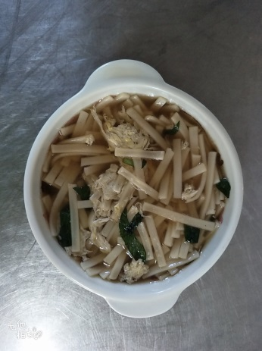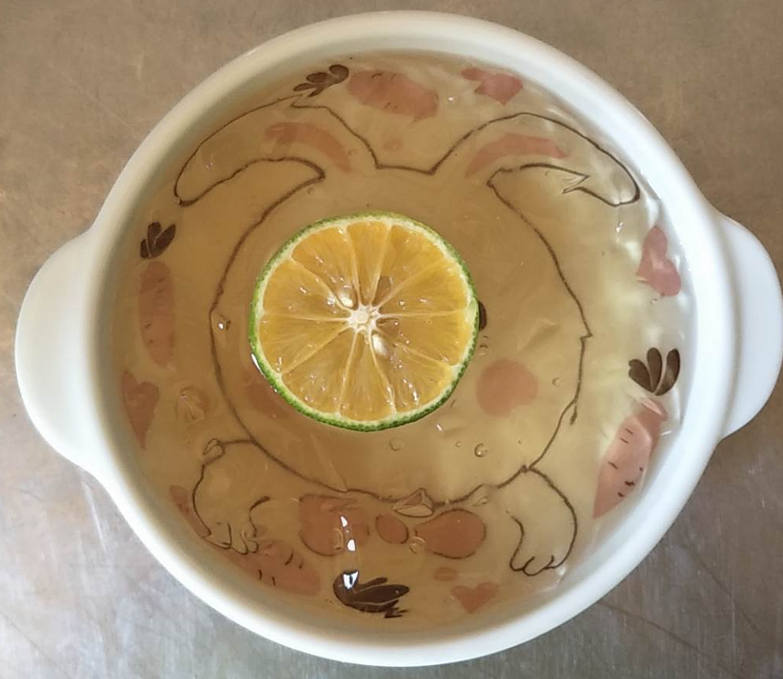
早餐(蛋花麵) 下午點心(檸檬愛玉)
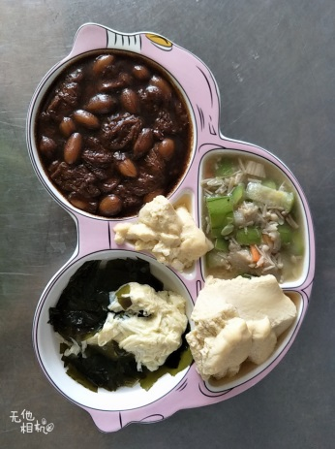
午餐(滷花生麵筋、蒸蛋、炒青菜、紫菜蛋花湯)

